Фамилия, имя _________________________________,школа ______, класс ______

ВАРИАНТ №1

- Прочитай текст.
Солнышко пригрело землю. Наступила весна. Попросила весна красное солнышко разбудить всех насекомых. Полетели, поползли, побежали они навстречу весне.
Бабочке весна подарила белое платье. Кузнечики захотели одеться под цвет травы. Сердитые шмели и осы нарядились в жёлтые курточки с чёрными поясками. Мошки выбрали серые наряды.
- Спасибо, весна! – сказали радостно насекомые.

- Расставь события по порядку:
Весна раздала наряды для насекомых.
Наступила весна.
Насекомые рады.

3.Как нарядились шмели и осы?Отметь верное высказывание из текста:
Чёрные курточки с жёлтыми поясками.
Жёлтые курточки с чёрными поясками.
Серые курточки с жёлтыми поясками.

4.Отметь верное высказывание:
Весна всегда наступает после зимы и перед летом.
Весна всегда наступает после лета и перед зимой.
Весна всегда наступает после зимы и перед осенью.

5.Прочитай первое предложение в тексте. Почему слово Солнышкозаписано с заглавной буквы? Отметь правильный ответ.
Начало предложения Имя Название города

6. Какой наряд весна подарила бабочке?Выпиши это предложение из текста.
______________________________________________________________________________________________________________________________________________

7. Реши задачу.
Над поляной порхали несколько бабочек. Когда 3 бабочки сели на цветы, остались порхать 5 бабочек. Сколько всего бабочек на поляне?
Решение: ______________________ Ответ: ___ бабочек.
8. Ученик выкладывает из кругов фигуру:
1 ряд
2 ряд
3 ряд
4 ряд
5 ряд
1) На сколько фигур в третьем ряду меньше, чем в четвёртом?
Решение: __________________________________________________________
Ответ:на ___ круга меньше.

2) Если он продолжит выкладывать круги в той же последовательности, сколько кругов он положит в пятом ряду? Нарисуй круги и запиши ответ.
Ответ: ____ кругов.

9.Отметь названия весенних месяцев: Январь, февраль, март
Зима, весна, лето Март, апрель, май

10.Соедини стрелками предметы (объекты) живой и неживой природы:
 |  | 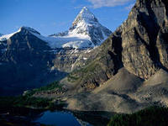 | 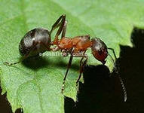 | 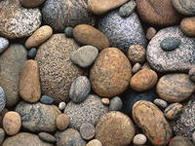
Солнце | Рыба | Горы | Муравей | Камни

Живая природа |  | Неживая природа

11.Проверь себя. Отметь задания, которые ты выполнил.
1 | Прочитал текст.
2 | Расставил события по порядку.
3 | Отметил верное высказывание из текста.
4 | Отметил верное высказывание.
5 | Отметил правильный ответ.
6 | Выписал предложение.
7 | Ответил на вопрос задачи о бабочках.
8 | Сравнил количество кругов. Нарисовал круги и записал ответ.
9 | Отметил названия весенних месяцев.
10 | Соединил предметы (объекты) живой и неживой природы.

Фамилия, имя ______________________________ ,школа ______, класс ______

ВАРИАНТ № 2

- Прочитай текст.
Однажды летом мальчик Саша с папой и дедушкойрыбачили вечером у озера. Они наловилимного лещей и ершей.
На запах рыбы пришёл кот Рыжик. Шерсть у него рыжая, пушистая.Глаз один голубой, другой жёлтый. Кот глаза щурит и мурлыкает, просит вкусной рыбки.
Саша угостил голодного Рыжика рыбой.Кот схватил в когти рыбку и съел её. Видно, ещё хочет.Рыжик съел ещё четыре рыбки.

2. Расставь события по порядку.
Пришёл кот Рыжик.
Рыжик съел четыре рыбки.
Вечерняя рыбалка на озере.

3. Какие глаза у Рыжика? Отметь верное высказывание из текста.
Глаз один голубой, другой серый.
Глаз один жёлтый, другой чёрный.
Глаз один голубой, другой жёлтый.

4. Отметь верное высказывание.
Дедушка младше папы и старше внука.
Папамладше дедушки и старшесына.
Сын старше дедушки и младше сына.

5. Причитай первое предложение в тексте. Почему слово Саша записано с заглавной буквы? Отметь правильный ответ.
Название города Начало предложения Имя

6. Чем Саша угостил Рыжика? Выпиши из текста это предложение.
______________________________________________________________________________________________________________________________________________

7. Реши задачу.
У кошки в корзинке 8 котят. Когда несколько котят уснули, остальные 3 котёнка вылезли из корзинки поиграть. Сколько котят спит в корзинке?
Решение: ___________________ Ответ:______ котят.
8. Сашавыкладывает из треугольников фигуру:
1 ряд
2 ряд
3 ряд
4 ряд
5 ряд

- На сколько фигур в четвёртом ряду больше, чем в третьем?
Решение: _____________________
Ответ:на ___ треугольника больше.
- Если он продолжит выкладывать треугольники в той же последовательности, сколько фигур он положит в пятом ряду? Нарисуй фигуры и запиши ответ.
Ответ: ___ треугольников.

9.Отметь названия летних месяцев? Май, июнь, июль Декабрь, январь февраль Июнь, июль, август

- Соедини стрелками предметы (объекты) живой и неживой природы:

 | 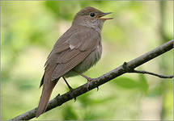 |  | 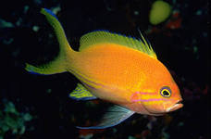 | 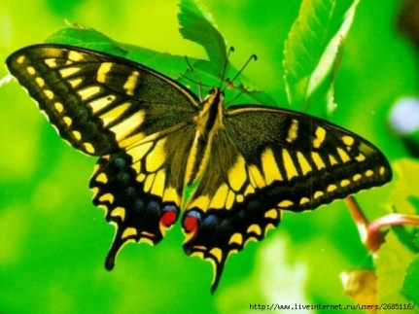
Небо | Птица | Радуга | Рыба | Бабочка

Живая природа |  | Неживая природа

- Проверь себя. Отметь задания, которые ты выполнил.
1 | Прочитал текст.
2 | Расставил события по порядку.
3 | Отметил верное высказывание из текста.
4 | Отметил верное высказывание.
5 | Отметил правильный ответ.
6 | Выписал предложение.
7 | Ответил на вопрос задачи о котятах.
8 | Сравнил количество треугольников. Нарисовал треугольники и записал ответ.
9 | Отметил названия летних месяцев.
10 | Соединил предметы (объекты) живой и неживой природы.

Фамилия, имя __________________________,школа ______, класс ______

ВАРИАНТ № 3
1. Прочитай текст.
Мы живём на планете Земля. Она такая огромная, что если бы мы захотели обойти её пешком или объехать на транспорте, нам бы понадобилось очень много времени.
Если вместе с космонавтом подняться на ракете высоко-высоко – в космос, то можно увидеть весь наш земной шар целиком.
Первым космонавтом стал Юрий Гагарин. Он облетел Землю на космическом корабле «Восток».

2.Расставь события по порядку:
Первый полёт космонавта Юрия Гагарина.
Наша огромная планета Земля.
Из космоса виден весь земной шар.

3. Отметь верное высказывание из текста:
Первый космонавт облетел Землю на космическом корабле «Земля».
Первый космонавт облетел Землю на космическом корабле «Восток».
Первый космонавт облетел Землю на космическом корабле «Россия».

4. Отметь верное высказывание.
Понедельник раньше вторника и позже воскресенья.
Понедельник позже вторника и раньше воскресенья.
Понедельник раньше воскресения и позже вторника.

5. Причитай первое предложение в тексте. Почему слово Земля записано с заглавной буквы? Отметь правильный ответ.
Название планеты.
Имя.
Начало предложения.
6. Кто стал первым космонавтом? Выпиши из текста это предложение.
______________________________________________________________________________________________________________________________________________

7. Реши задачу.
В планетарий отправились 10 школьников. Из них 6 мальчиков, а остальные – девочки. Сколько девочек отправились в планетарий?
Решение: ______________ Ответ: ____ девочки.
8. Девочка выкладывает из квадратов фигуру:
1
2
3
4
5

- На сколько квадратов вовтором ряду меньше, чем в третьем?
Решение: __________________________________________________________
Ответ: на ___ квадратаменьше.
- Если она продолжит выкладывать квадраты в той же последовательности, сколько фигур она положит в пятом ряду? Нарисуй квадраты и запиши ответ.
Ответ: ___ квадратов.

9. Отметь названия времен года? Январь, февраль, март
Март, апрель, май Зима, весна, лето

10. Соотнеси предметы (объекты) живой и неживой природы:

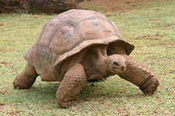 | 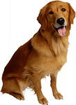 | 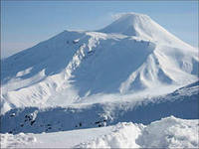 |  | 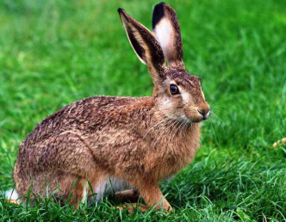
Черепаха | Собака | Горы | Небо | Заяц

Живая природа |  | Неживая природа

11. Проверь себя. Отметь задания, которые ты выполнил.
1 | Прочитал текст.
2 | Расставил события по порядку.
3 | Отметил верное высказывание из текста.
4 | Отметил верное высказывание.
5 | Отметил правильный ответ.
6 | Выписал предложение.
7 | Ответил на вопрос задачи о девочках.
8 | Сравнил количество квадратов. Нарисовал квадраты и записал ответ.
9 | Отметил названия времён года.
10 | Соединил предметы (объекты) живой и неживой природы.

Фамилия, имя ___________________________, школа ________, класс ________

ВАРИАНТ № 4
1.Прочитай текст.
Охотник Степан шёл по лесу и любовался красотой осенней природы.
Стройные берёзки надели яркий наряд. Жёлтые и красные листья дуба падали на тропинки.
Околобольшого муравейника росла рябина. Вдруг на ней появилась белка.Белочка побежала по стволу и схватила гроздь рябины. Потом зверёк спрятался за рябину. Показался за стволом пушистый рыжийхвост.
Белка спрыгнула на землю в густую траву. Больше её не видно.

2. Расставь события по порядку:
Белка скрылась в густой траве.
Белочка на рябине.
Охотник Степан любуется красотой осенней природы.

3.Около чего росла рябина? Отметь верное высказывание из текста:
Около большого дуба.
Около большого муравейника.
Около большой берёзы.

4. Отметь верное высказывание.
Охотник выше белки и ниже муравья.
Белка выше муравья и ниже охотника.
Муравей выше белки и ниже охотника.

5. Причитай первое предложение в тексте. Почему слово Степан записано с заглавной буквы? Отметь правильный ответ.
Название города.
Начало предложения.
Имя.
6. Какой наряд надели берёзки? Выпиши это предложение из текста.
______________________________________________________________________________________________________________________________________________
7. Реши задачу.
Росли на поляне 10 деревьев.Из них берёз - 7, а остальные – рябины. Сколькорябин росло на поляне?
Решение: _________________Ответ:___ рябины.
8. Девочка выкладывает из овалов фигуру:
1 ряд
2 ряд
3 ряд
4 ряд
5 ряд
- На сколько овалов в третьем ряду больше, чем во втором?
Решение : _____________________
Ответ: на _____ овала больше.
- Если она продолжит выкладывать овалы в той же последовательности, сколько овалов она положит в пятом ряду? Нарисуй овалы и запиши ответ.
Ответ: _____ овалов.

9. Отметь названияосенних месяцев: Декабрь, январь, февраль
Сентябрь, октябрь, декабрь Сентябрь, октябрь, ноябрь

10.Соедини стрелками предметы (объекты) живой и неживой природы:

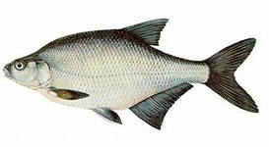 | 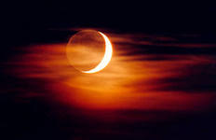 |  | 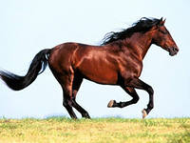 | 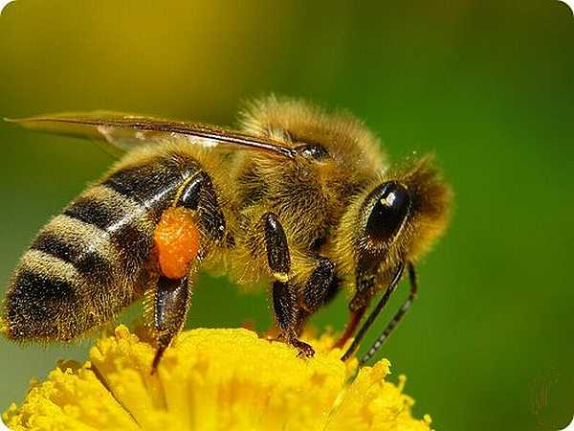
Рыба | Луна | Горы | Лошадь | Пчела

Живая природа |  | Неживая природа

- Проверь себя. Отметь задания, которые ты выполнил.
1 | Прочитал текст.
2 | Расставил события по порядку.
3 | Отметил верное высказывание из текста.
4 | Отметил верное высказывание.
5 | Отметил правильный ответ.
6 | Выписал предложение.
7 | Ответил на вопрос задачи о рябинах.
8 | Сравнил количество овалов. Нарисовал овалы и записал ответ.
9 | Отметил названия осенних месяцев.
10 | Соединил предметы (объекты) живой и неживой природы.

